**السيرة الذاتية – أ.د. نايل الرشايدة**

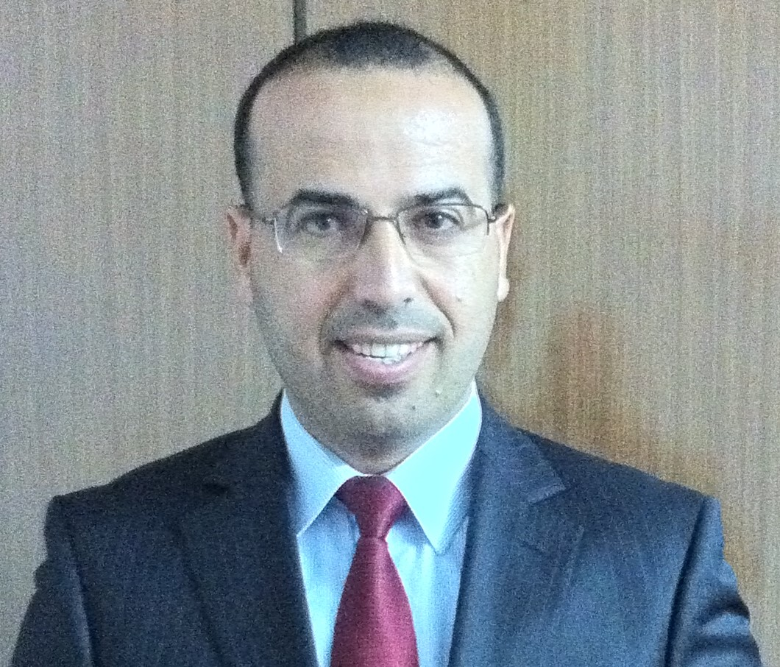

**التخصص: الإدارة التربوية**

|  |  |  |
| --- | --- | --- |
| المعلومات الشخصية | الاسم | د. نايل سالم فلاح الرشايدة |
|  | الرتبة الأكاديمية | أستاذ دكتور من تاريخ 9/9/2017 |
|  | تاريخ الميلاد | 1/2/1977 |
|  | الحالة الاجتماعية | متزوج |
|  | النوع الاجتماعي | ذكر |
|  | الجنسية | أردني |
|  | العنوان | الأردن- الكرك – جامعة مؤتة |
|  | العنوان البريدي | الأردن – الكرك – جامعة مؤتة |
|  | البريد الإلكتروني | rashaidehnayel@gmail.com |
|  | هاتف | 0795782764 |

|  |  |  |  |  |  |  |
| --- | --- | --- | --- | --- | --- | --- |
| المؤهل العلمي | المرحلة | الجامعة | التخصص | الدولة | سنة التخرج | التقدير |
|  | دكتوراة | الجامعة الأردنية | الإدارة التربوية | الأردن | 2007 | ممتاز |
|  | ماجستير | جامعة مؤتة | الإدارة التربوية | الأردن | 2004 | ممتاز |
|  | بكالوريوس | جامعة مؤتة | الدراسات الإسلامية | الأردن | 1998 | ممتاز |
|  | الثانوية العامة | وزارة التربية والتعليم | أدبي | الأردن | 1995 | 90.7 (ممتاز) |

|  |  |  |
| --- | --- | --- |
| المواد التي يدرسها | المادة | المستوى |
|  | مبادئ التربية | بكالوريوس |
|  | المدرسة والمجتمع | بكالوريوس |
|  | مهارات الحياة | بكالوريوس |
|  | أساليب البحث التربوي | بكالوريوس |
|  | النظام التربوي | بكالوريوس |
|  | مبادئ علم النفس التربوي | بكالوريوس |
|  | مقدمة في الإرشاد والتوحيه | بكالوريوس |
|  | مناهج البحث العلمي | بكالوريوس |
|  | الأسرة وتربية الطفل | بكالوريوس |
|  | نمو الطفل وتطبيقاته التربوية | بكالوريوس |
|  | البحث الإجرائي | بكالوريوس |
|  | قضايا معاصرة في تربية الطفل | بكالوريوس |
|  | مبادئ الإدارة والإشراف التربوي | دبلوم التربية |
|  | إدارة مدرسية | دبلوم التربية |
|  | الإدارة التربوية المتقدمة | ماجستير |
|  | قيادة التغيير | ماجستير |
|  | الأصول الفلسفية والاجتماعية للتربية | ماجستير |
|  | السلوك التنظيمي | ماجستير |
|  | تصميم البحث | ماجستير |
|  | أساليب الإشراف التربوي | ماجستير |
|  | التخطيط التربوي | ماجستير |
|  | استراتيجيات القيادة والإشراف في المؤسسات | دكتوراة |

|  |  |
| --- | --- |
| الأبحاث | الأبحاث المنشورة والمقبولة للنشر |
|  | درجة معرفة أعضاء هيئة التدريس العاملين في جامعة مؤتة بمفهوم القياس المقارن  ودرجة ممارستهم له- مجلة مؤتة – منشور- 2009 |
|  | مستوى رضا الطلبة عن أداء عمادة شؤون الطلبة في جامعة مؤتة– مجلة الأزهر –منشور-2011 |
|  | مظاهر النفاق الوظيفي وأسبابه في المؤسسة التربوية من وجهة نظر القادة التربويين في محافظة الكرك الأردنية- مجلة الأزهر- منشور-2011 |
|  | الأنماط الشخصية لدى مديري المدارس الثانوية بمنطقة حائل التعليمية وعلاقتها بالإبداع الإداري من وجهة نظرهم– مجلة العلوم التربوية -الكويت- منشور-2012 |
|  | مستوى تطبيق مديري ومديرات المدارس الثانوية في محافظة الكرك لاستراتيجيات إدارة الصراع وفق المنظور الإسلامي– مجلة العلوم النفسية والتربوية البحرين – منشور-2013 |
|  | معوقات بناء المدرسة كمنظمة متعلمة من وجهة نظر مديري ومديرات مدارس محافظة الزلفي في المملكة العربية السعودية – مجلة دمشق – منشور- 2011 |
|  | كفايات الأداء التدريسي لعضو هيئة التدريس في الجامعات الأردنية كما يراها القادة التربويون -مشترك– منشور– جامعة الطائف-2012 |
|  | المعيقات النفسية والذهنية التي تحد من فاعلية التخطيط الاستراتيجي في جامعة مؤتة – منشور-2015 |
|  | واقع التطوير المهني للإداريين العاملين في جامعة مؤتة من وجهة نظرهم وتحديد الإحتياجات التدريبية في ضوء ذلك – منشور-مشترك-2017 |
|  | درجة ممارسة مديري المدارس الثانوية في محافظة الكرك للقيادة بالقدوة ( الأنموذج ) من وجهة نظر المعلمين- منشور-2018 |
|  | مستوى التراجع التنظيمي في مديريات التربية والتعليم وأسبابه من وجهة نظر المشرفين التربويين في جنوب الأردن- مشترك – منشور-2017 |
|  | مستوى مساهمة شبكات التواصل الاجتماعي في فاعلية الاتصال المدرسي بمدارس محافظة الكرك الأردنية من وجهة نظر مديري المدارس– منشور-2017 |
|  | مستوى الطموح المهني لدى العاملين الإداريين بجامعات جنوب الأردن وعلاقته بالأداء الوظيفي من وجهة نظرهم- مشترك – منشور-2017 |
|  | العادات الإدارية الأسوأ لدى مديري المدارس الثانوية في محافظة الكرك من وجهة نظر المعلمين – قيد النشر |
|  | متلازمة زهرة الخشخاش الطويلة في البيئة الأكاديمية – قيد البحث |
|  | ذهنية الاستحقاق لدى أعضاء هيئة التدريس من وجهة نظر رؤساء الأقسام في الجامعات الأردنية- قيد البحث |
|  | السمات الشخصية لمديري المدارس الفائزين بجائزة الملكة رانيا للتميز التربوي في محافظة الكرك في ضوء نظرية عوامل الشخصية الكبرى من وجهة نظر المعلمين – مشترك –مقبول للنشر في مجلة جامعة الحسين - 2024 |
|  | ضحالة المعرفة في مقررات العلوم التربوية وأثرها في جودة مخرجات التعليم العالي – مشترك – قيد النشر |
|  | الأبحاث غير المنشورة |
|  | " مفهوم الأداء المؤسسي المتميز لدى القادة التربويين في إقليم الجنوب؛ وبناء أنموذج تقييمي " رسالة دكتوراة |
|  | " الإطار القيمي المرجعي للمشرفين التربويين في إقليم الجنوب من وجهة نظرهم ومن وجهة نظر مديري المدارس الثانوية " رسالة ماجستير |
|  | مشروع بحث مقدم للحصول على منحة فولبرايت للعام 2023/2024 بعنوان " بناء برنامج تدريبي وفق ثنائية الوعي الذاتي والمهارات الشخصية للقيادات النسائية الأكاديمية والتربوية في مواجهة متلازمة المنتحل" |
|  | كتاب " الإدارة التربوية؛ مقدمات تأسيسية" قيد التأليف |

|  |  |  |  |
| --- | --- | --- | --- |
| الاهتمامات البحثية | الأداء المؤسسي ( سبل تطويره ووسائل تقييمه ) | | |
|  | السلوك التنظيمي | | |
|  | التدريب | | |
|  | التخطيط الإستراتيجي والتشغيلي | | |
| الخبرات العلمية والعملية | الخبرة | الجهة | الفترة |
|  | التدريس | وزارة التربية والتعليم | 1999-2007 |
|  | الإشراف التربوي | وزارة التربية والتعليم | 21/8/2005-20/10/2005 |
|  | عضو هيئة تدريس | جامعة مؤتة | 2007- أستاذ مساعد |
|  | عضو هيئة تدريس | جامعة الباحة | 2010- أستاذ مساعد |
|  | عضو هيئة تدريس | جامعة مؤتة | 2012- أستاذ مشارك |
|  | مساعد عميد شؤون الطلبة | جامعة مؤتة | 2008 – 2009 |
|  | رئيس قسم الأصول والإدارة التربوية | جامعة مؤتة | 2009 – 2011  2013-2015 |
|  | نائب عميد كلية العلوم التربوية | جامعة مؤتة | 2014- 2015 |
|  | عضو هيئة تدريس | جامعة الطفيلة التقنية – تفرغ علمي | 2017-2018 أستاذ مشارك |
|  | عضو هيئة التدريس | جامعة مؤتة | 2017- أستاذ دكتور |

|  |  |  |  |  |
| --- | --- | --- | --- | --- |
| اللجان والأنشطة | اللجنة / النشاط | مهام اللجنة/ النشاط | الجهة | الفترة |
|  | اللجنة الثقافية | عقد الندوات واللقاءات الثقافية والعلمية وتنسيق المحاضرات والنشاطات في الكلية | جامعة مؤتة | 2007-2008 |
|  | لجنة المكتبة | تفعيل دور المكتبة، وعقد الندوات التي تعزز فعل القراءة | جامعة مؤتة | 2008-2009 |
|  | لجنة التحقيق | رئيس اللجنة المكلفة من عطوفة الرئيس للنظر والتحقيق في قضايا ومشكلات الطلبة الأكاديمية والسلوكية | جامعة مؤتة | 2008-2009  2016-2017 |
|  | لجنة الجدول الدراسي | إعداد وتنسيق الجدول الدراسي داخل الكلية | جامعة مؤتة | 2010 |
|  | رئيس لجنة الدراسات العليا | متابعة طلبة الدراسات العليا وإعداد لجان مناقشة الرسائل الجامعية والامتحان الشامل. والإشراف على العديد من الرسائل. | جامعة مؤتة | 2011-2013  2016-2017 |
|  | لجنة مناقشة الرسائل الجامعية | عضو لجنة مناقشة رسائل الماجستير والدكتوراة داخل الجامعة وخارجها | جامعة مؤتة | 2010 |
|  | لجنة قبول طلبة الماجستير بالإضافة إلى لجان أخرى | عضو – إعداد اختبار تفضيلي، وقبول الطلبة | جامعة الباحة | 2010 |
|  | رئيس اللجنة الاجتماعية | تنسيق النشاطات الاجتماعية في كلية العلوم التربوية | جامعة مؤتة | 2009 |
|  | لجنة إعداد الهيكل التنظيمي | إعداد الهيكل التنظيمي لعمادة شؤون الطلبة | جامعة مؤتة | 2008 |
|  | لجنة إعداد الهيكل التنظيمي | عضو لجنة لإعداد الوصف الوظيفي، وإعداد الهيكل التنظيمي | جامعة الباحة | 2011 |
|  | عضو اللجنة التحضيرية لمؤتمر التخطيط الاستراتيجي في التعليم العالي "جدلية الإطار وفاعلية المضمون" | اقتراح اسم المؤتمر ومحاوره، وتحكيم البحوث الواردة | جامعة مؤتة | 2014 |
|  | رئيس لجنة الجدول الدراسي- كلية العلوم التربوية | إعداد جدول المساقات وتوزيع المساقات الدراسية | جامعة مؤتة | 2014 |
|  | رئيس لجنة الخطة الدراسية | إعداد ومتابعة الخطط الدراسية واستحداث البرامج في كلية العلوم التربوية | جامعة مؤتة | 2014 |
|  | عضو لجنة إعداد الخطة الاستراتيجية لجامعة مؤتة | إعداد الخطة الاستراتيجية من حيث الرؤية والرسالة وتحديد نقاط القوة والضعف والفرص والتهديدات وتقديم أنموذج الخطة | جامعة مؤتة | 2014 |
|  | مندوب كلية العلوم التربوية لمتابعة الجودة والاعتماد | متابعة الجودة والاعتماد | جامعة مؤتة | 2014-2015 |
|  | عضو مجلس جامعة مؤتة | النظر والبت في قضايا الجامعة المختلفة | جامعة مؤتة | 2014 |
|  | لجنة ترقية المعلمين | النظر في أوراق المعلمين المتقدمين لرتبة معلم ومعلم خبير | جامعة مؤتة | 2015 |
|  | عضو مجلس جامعة مؤتة | النظر والبت في قضايا الجامعة المختلفة | جامعة مؤتة | 2019/2020 |
|  | عضو لجنة البحث العلمي/ الجامعة | تقييم المشروعات البحثية على مستوى الجامعة وهل تستحق الدعم | جامعة مؤتة | 2020-2023  مدة العضوية سنتان/ تم التجديد لسنتين أخريين |
|  | عضو لجنة البحث العلمي/ كلية العلوم التربوية | تقييم المشروعات البحثية | جامعة مؤتة | 2023 وحتى اللحظة |

|  |  |  |  |
| --- | --- | --- | --- |
| الدورات | اسم الدورة / ورشة العمل | الجهة | الفترة |
|  | أساليب التدريس | وزارة التربية والتعليم | 1999-2000 |
|  | التنمية المهنية | وزارة التربية والتعليم | 2002 |
|  | ICDL | وزارة التربية والتعليم | 2003 |
|  | INTEL | وزارة التربية والتعليم | 2003 |
|  | TOFEL | خاصة | 2002 |
|  | TOFEL | خاصة | 2006 |
|  | Preparation for IELTS | British council | 2014 |
|  | التعلم الإلكتروني | جامعة مؤتة | 2007 |
|  | SSPS 1 | جامعة مؤتة | 2007 |
|  | SSPS 2 | جامعة مؤتة | 2008 |
|  | مهارات الكتابة باللغة الإنجليزية | جامعة مؤتة | 2009 |
|  | تصميم المواقع الإلكترونية | جامعة مؤتة | 2009 |
|  | مشاريع البحوث العلمية | جامعة مؤتة | 2010 |
|  | ورشة التنمية السياسية | جامعة مؤتة | 2009 |
|  | ندوة " كيف نجعل مدير المدرسة قائدا تربويا" | مديرية تربية القصر | 2010 |
|  | معايير المدرسة المتميزة | مديرية التربية – الباحة | 2011 |
|  | مهارات التواصل والاتصال | إنجاز – حاصل على شهادة مدرب مدربين | 2015 |
|  | Level 3A in English Language | Amideast  المعهد الأمريكي التابع للسفارة الأمريكية | 2016 |
|  | English Language | Cambly | 2021-2022 لمدة سنة كاملة |
| مدرب | صناعة النجاح | مدرب | 2013 |
|  | مهارات الاتصال | مدرب | 2015 |
| أخلاقيات العمل الأكاديمي | مدرب | 2018 |
| أخلاقيات العمل الأكاديمي | مدرب | 2018 |
|  | إدارة الصف الجامعي | مدرب | 2021 |
|  | أخلاقيات العمل الأكاديمي | مدرب | 2022-2023 |
|  | إدارة الصف الجامعي | مدرب | 2022-2023 |
|  | القيادة الأكاديمية | مدرب | 2023-2024 |
|  | القيادة الأكاديمية | مدرب | 2024 |
| المؤتمرات والندوات | اسم المؤتمر / الندوة | الجهة | الفترة |
|  | مؤتمر " التخطيط الاستراتيجي في التعليم العالي بين شكلية الإطار وفاعلية المضمون" | دائرة التخطيط – جامعة مؤتة- عضو اللجنة التحضيرية وتحكيم البحوث | 28-29 أيار - 2014 |
|  | رأس المال البشري في اقتصاد المعرفة | جامعة الزيتونة - حضور | 2013 |
|  | اليقظة الإستراتيجية لمواجهة التحديات الإقليمية والعالمية في بيئة الأعمال المتجددة | جامعة مؤتة – كلية إدارة الأعمال - حضور | 28-30 نيسان - 2015 |
|  | ندوة بعنوان حقوق المرأة – ورقة علمية بعنوان "لغز عشتار" | جامعة مؤتة – كلية العلوم التربوية | 2015 |
|  | ندوة بعنوان صنع في الإسلام – ورقة علمية بعنوان "مقارنة إدارية بين قرطبة في القرن العاشر الميلادي ومؤتة في القرن الحادي والعشرين" | جامعة مؤتة – عمادة شؤون الطلبة | 2015 |
|  | ندوة بعنوان " الإبداع " – ورقة علمية بعنوان " القلق الإبداعي" | جامعة مؤتة – كلية العلوم التربوية | 2016 |
|  | ندوة بعنوان كيف تكون قائدا – ورقة علمية بعنوان " صناعة القيادة" | مديرية التربية والتعليم – المزار الجنوبي | 2014 |
|  | محاضرة بعنوان " البيئة الجامعية ومتعة المعرفة" | مدرسة العراق الثانوية للبنات – مديرية التربية والتعليم للمزار الجنوبي | 2013 |
|  | محاضرة بعنوان " شبكات التواصل الاجتماعي في البيئة المدرسية؛ الايجابيات والسلبيات" | مدرسة عي الثانوية للبنين – مديرية التربية والعليم لقصبة الكرك | 2014 |
|  | محاضرة بعنوان "طرائق التحفيز الأكاديمي" | مدرسة سول الثانوية للبنات – مديرية التربية والتعليم للمزار الجنوبي | 2017 |
|  | محاضرة بعنوان "أدب الاختلاف" | مدرسة الثنية الأساسية – مديرية التربية والتعليم لقصبة الكرك | 2016 |
|  | محاضرة بعنوان "التربية بين اللطف والحزم" | مدرسة مؤتة الأساسية - مديرية التربية والتعليم للمزار الجنوبي | 2014 |
|  | الجودة ومعايير جائزة الملك عبدالله الثاني للتميز | جامعة مؤتة | 2018 |
|  | مؤتمر (القيم سر التفوق) عنوان الورقة : قيم الجامعة؛ مقاربات أولية في التفكيك وإعادة البناء | جامعة مؤتة | 2019 |

* **الإشراف على العديد من رسائل الماجستير**
* **مناقشة العديد من رسائل الماجستير والدكتوراة.**